Лабораторная работа №4

Дисциплина: Архитектура компьютера

Комягин Андрей Николаевич

Содержание

# 1 Цель работы

Познакомиться с языком ассемблера NASM. Научиться компилировать файлы и проводить сборку программ.

# 2 Выполнение лабораторной работы

Создадим каталог для работы с программами на языке ассемблера. Затем перейдем в этот каталог, создадим в нем текстовый файл с именем **hello.ams**. Откроем его с помощью текстового редактора **gedit** (рис. 1).

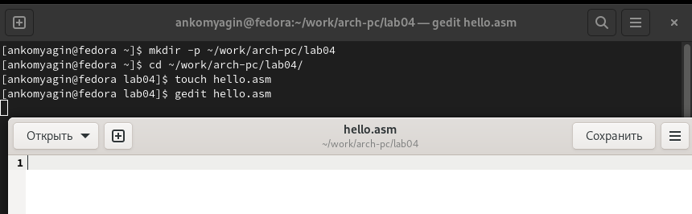

Figure 1: Подготовительные работы

Заполним текстовый файл (рис. 2)

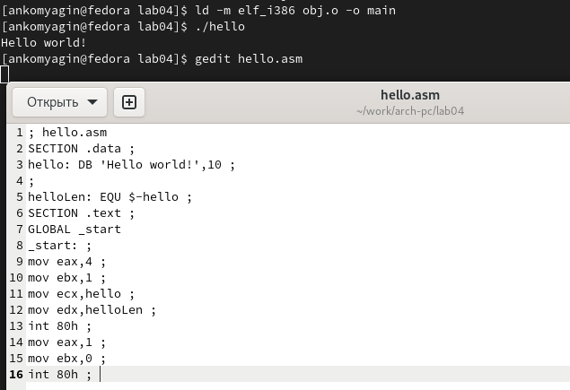

Figure 2: Текстовый файл

Преобразует текст программы в объектный код, который запишется в файл **hello.o** (рис. 3)

Figure 3: Преобразование в код

Figure 3: Преобразование в код

Скомпилируем исходный файл с помощью команды **nasm -o obj.o -f elf -g -l list.lst hello.asm** (рис. 4)

Figure 4: Компиляция файла

Figure 4: Компиляция файла

Передадим объектный файл на обработку компоновщику. (рис. 5) (рис. 6)

Figure 5: Компоновка файла hello

Figure 5: Компоновка файла hello

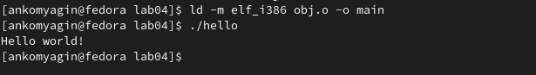

Figure 6: Компоновка файла main

Запустим созданный файл (рис. 7)



Figure 7: Запуск файла

# 3 Самостоятельная работа

1. Создадим копию файла **hello.asm** с названием **lab04** в каталоге лабораторной работы 4 (рис. 8)

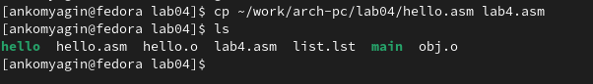

Figure 8: Копирование файла

1. Изменим текстовый файл, чтоб на экран выводилась строка с моим именем и фамилией. (рис. 9)

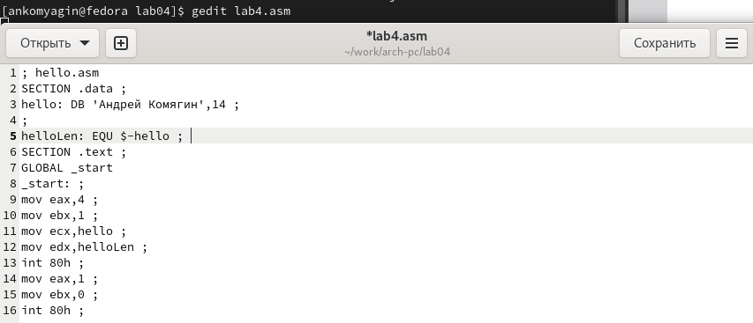

Figure 9: Изменение файла

1. Преобразуем текстовый файл в объектный код (рис. 10)

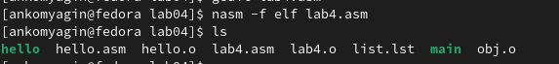

Figure 10: Преобразование в объектный код

Затем скомпонуем файл и запустим получившийся файл (рис. 11) (рис. 12)

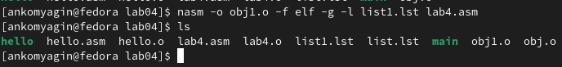

Figure 11: Компоновка

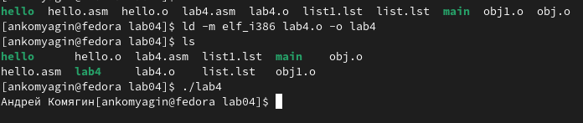

Figure 12: Компоновка и запуск

Скопирую файлы в локальный репозиторий (рис. 13)

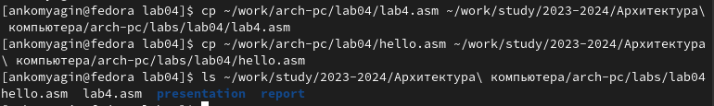

Figure 13: Копирование файла

Затем компилирую отчет по лабораторной работе №4 и отправляю все файлы на **github**

# 4 Выводы

В ходе работы я познакомился с языком ассемблера NASM и принципами его работы. Научился писать программу, которая выводит строку текста.